# Charte graphique du département du pas-de-Calais à l’intention de nos partenaires

Table des matières

Charte graphique du département du pas-de-Calais à l’intention de nos partenaires 1

Nouvelle charte graphique du Département du Pas-de-Calais 1

Colorimétrie et utilisation du logotype 2

Utilisation du logo sans bloc de fond, en défonce 2

Utilisation du logo avec bloc de fond 2

Polices du logotype 3

2022, la charte graphique du Département évo- lue ! En effet, de nouveaux médias de commu- nication (réseaux sociaux, vidéos,…) ont fait leur apparition ces dernières années. Aussi, le Dépar- tement a-t-il choisi d’adapter sa charte graphique à ces nouveaux supports de communication.

D’ailleurs, certaines politiques publiques dé- partementales, des plateformes et dispositifs : MonJob62, Ressources62, Jeunes du 62, utilisent déjà le 62 accolé au nom du dispositif, de même que la photo de profil des réseaux sociaux départementaux.

Ainsi, le 62 illustre un territoire et un sentiment d’appartenance et devient donc partie intégrante du logo départemental. Il vient remplacer le triangle utilisé depuis la fin des années 1980.

## Nouvelle charte graphique du Département du Pas-de-Calais

La charte graphique du Département du Pas-de-Calais regroupe l’ensemble des codes et des règles définissant l’identité visuelle de l’institution.

Ce guide s’adresse à ceux qui produisent des documents portant la signature du Département. Il comprend les instructions concernant le logotype et son utilisation.

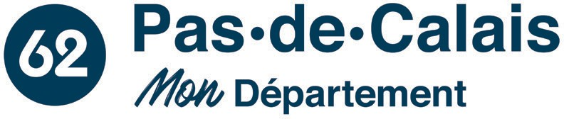Les fichiers sont disponibles sur : pasdecalais.fr. N’hésitez pas à prendre contact avec la Direction de la communication pour tout renseignement complémentaire : 03 21 21 91 01 ou en envoyant un mail à [pao@pasdecalais.fr](mailto:pao@pasdecalais.fr)

Ce logotype sera utilisé pour tous les supports de communication, de promotion ou d’information : véhicules, affiches, bâtiments, objets promotionnels…

Le logotype est structuré et construit dans un rectangle virtuel.

Le cercle avec le 62 est calé sur le haut de la lettre P de « Pas-de-Calais » et le bas du « M » de « Mon ».

Dans le cas présent, le rectangle est virtuel mais lorsqu’il est utilisé dans un cartouche, il peut prendre une forme arrondie sur 2 des 4 coins (cf. page suivante).

Aucun élément graphique ne doit franchir la délimitation de l’espace de protection de l’identité visuelle (fond rectangle). L’espace de respiration autour du logotype doit être impérativement respecté.

D’autre part, la bulle 62 ne peut en aucun cas être déplacée. Le logo ne peut être modifié ou changé dans ses proportions.

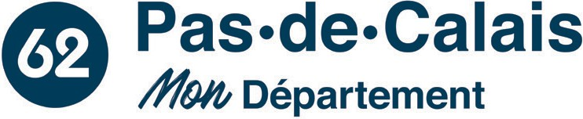

Aucun élément graphique ou de texte ne doit empiéter la délimitation de la zone de protection du logo.

## Colorimétrie et utilisation du logotype

Attention, la couleur de la bulle avec le « 62 » doit toujours être de la même couleur que le reste du logo. Il est interdit de mettre des couleurs différentes sur un même logo.

### Utilisation du logo sans bloc de fond, en défonce

* La priorité à donner est celle du bleu original du logotype, à savoir C100 M70 J30 N40 ou pantone 302C.
* Il peut être utilisé en version noir et blanc.
* Utilisation en couleur selon les besoins de la mise en page du partenaire et selon ses propres codes couleurs.
* Dans un bloc rectangulaire ou sur un fond de couleur uniforme.
* Ou en défonce sur une photo ou une image à partir du moment où le logotype reste très lisible.

### Utilisation du logo avec bloc de fond

* L’utilisation dans un bloc doit contenir les angles haut gauche et bas droite arrondis à 6 mm.
* La respiration autour du logo et le bloc doit être centrée comme énoncé en page 3.
* La couleur du texte et de la bulle 62 du logo seront à adapter en bleu, noir ou blanc afin d’optimiser au maximum la lisibilité du logotype de « Pas-de-Calais Mon Département ».
* L’utilisation sur fond photo doit comporter un cartouche de fond si le logo n’est pas suffisamment lisible en défonce.

Rapprochez-vous de la Direction de la communication afin d’obtenir un Bon à Tirer (BAT).

Dans le cas où la mise en page nécessiterait une version plus verticale du logotype et à titre exceptionnel d’utilisation, il est possible d’utiliser ce logo :

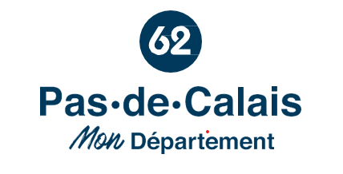

Les différents éléments qui composent le logo sont ici centrés par ligne. La respiration autour du logotype doit aussi être respectée. Aucune modification et/ou décentrage du logo ne peuvent être effectués.

## Polices du logotype

* « Pas-de-Calais et Département » : Helvetica bold
* « Mon » : Mark my words
* « 62 » : Bauhaus bold